

Inserir Situação de Ligação de Água
O objetivo desta funcionalidade é inserir a situação de ligação de água. Ela pode ser acessada via Menu de Sistema, no caminho: GSAN > Atendimento ao Público > Ligação de Água > Inserir Situação de Ligação de Água.
Feito isso, o sistema acessa a tela abaixo:

Observação
Informamos que os dados exibidos na tela a seguir são fictícios e não retratam informações de clientes.
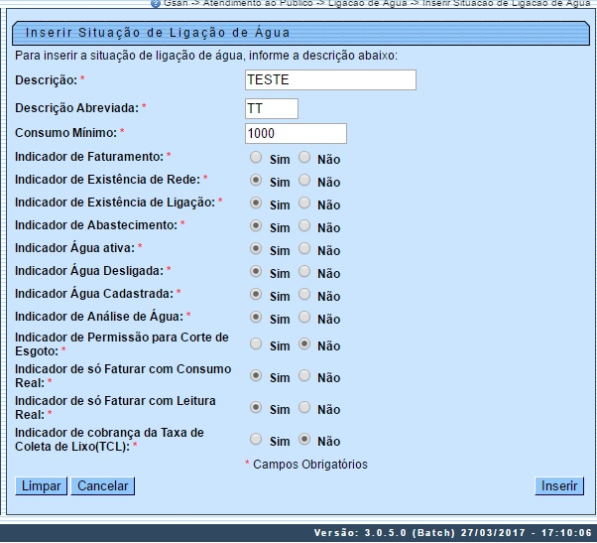
Acima, informe obrigatoriamente todos os campos (para detalhes sobre o preenchimento clique AQUI) e clique no botão . Feito isso, o sistema efetua algumas validações:
Atenção: foram alteradas as funcionalidades de Inserir Situação de ligação de Água, e Manter Situação de ligação de Água, para tratar o indicador criado (Indicador de Faturar com Leitura Real). Caso o Indicador de só Faturar com Consumo Real esteja marcado com Sim, o Indicador de Faturar com Leitura Real deve assumir Sim e as demais combinações serão permitidas.
Para a SAAE de Juazeiro - BA, o campo Indicador de cobrança da Taxa de Coleta de Lixo (TCL) é visualizado, uma vez que a Companhia de Abastecimento de Água e Saneamento se tornou responsável também pela coleta de lixo de sua cidade. Neste campo, informe obrigatoriamente se na situação da ligação de água inserida haverá a cobrança da TCL. Os valores da taxa variam de acordo com a categoria do imóvel (Residencial, Comercial, Industrial e Público) e suas respectivas subcategorias. Além disso, a TCL é cobrada junto da conta mensal de água, podendo ser atualizada anualmente, de acordo com o Valor de Referência Fiscal (VRF), que é corrigido pelo IPCA.

Validações do Sistema
- Verificar preenchimento dos campos:
  - Caso o usuário não informe ou selecione o conteúdo de algum campo necessário à inclusão da situação da ligação de água, o sistema exibe a mensagem: Informe «nome do campo que não foi preenchido ou selecionado».
- Verificar existência de situação de ligação de água:
  - Caso a descrição da situação de ligação de água já exista, o sistema exibe a mensagem: Situação de Ligação de Água «descrição da situação de ligação de água » já existe no cadastro.
- Verificar sucesso da operação:
  - Caso o código de retorno da operação efetuada no banco de dados seja diferente de zero, o sistema exibe a mensagem conforme o código de retorno.

Preenchimento dos Campos
Campo | Orientações para Preenchimento
Descrição | Campo obrigatório. Informe a Descrição da situação de ligação de água, com no máximo 20 (vinte) caracteres.  Regra associada: Caso a descrição da situação de ligação de água já exista, o sistema exibe uma mensagem de crítica.
Descrição Abreviada | Campo obrigatório. Informe a Descrição abreviada da situação de ligação de água, com no máximo 3 (três) caracteres.
Consumo Mínimo | Campo obrigatório. Informe o consumo mínimo da situação da ligação de água com, no máximo 10 (dez) caracteres.
Indicador de Faturamento | Campo obrigatório. Selecionar entre as opções SIM ou NÃO.  Regra associada: Caso o indicador de faturamento esteja como Não, os imóveis que estiverem nesta situação de ligação não serão selecionados para a geração do Faturamento.
Indicador de Existência de Rede | Campo obrigatório. Selecionar entre as opções SIM ou NÃO.
Indicador de Existência de Ligação | Campo obrigatório. Selecionar entre as opções SIM ouNÃO.
Indicador de Abastecimento | Campo obrigatório. Selecionar entre as opções SIM ou NÃO.  Regra associada: Caso o indicador de abastecimento esteja como Sim, o sistema verifica se houve consumo quando for consistir leitura / calcular consumo.
Indicador de Água Ativa | Campo obrigatório. Selecionar entre as opções SIM ou NÃO.
Indicador de Água Desligada | Campo obrigatório. Selecionar entre as opções SIM ou NÃO.
Indicador de Água Cadastrada | Campo obrigatório. Selecionar entre as opções SIM ou NÃO.
Indicador de Análise de Água | Campo obrigatório. Selecionar entre as opções SIM ou NÃO.
Indicador de Permissão para Corte de Esgoto | Campo obrigatório. Selecionar entre as opções SIM ou NÃO.  Regra associada: Caso o indicador de permissão para corte de esgoto marque Sim, é preciso definir se os imóveis podem ter o esgoto Tamponado ou Desativado.
Indicador de Só Faturar com Consumo Real | Campo obrigatório. Selecionar entre as opções SIM ou NÃO.  Regra associada: Caso seja selecionado o valor Sim, atribuir o valor SIM ao Indicador de Faturar com Leitura Real e bloqueá-lo.
Indicador de Faturar com Leitura Real | Campo obrigatório. Selecionar entre as opções SIM ou NÃO.  Regra associada: Vide acima.
Indicador de cobrança da Taxa de Coleta de Lixo (TCL) | Campo obrigatório. Selecionar entre as opções SIM ou NÃO.

Funcionalidade dos Botões
Botão | Descrição da Funcionalidade
 | Ao clicar neste botão, o sistema limpa o conteúdo dos campos na tela.
 | Ao clicar neste botão, o sistema cancela a operação e retorna à tela principal.
 | Ao clicar neste botão, o sistema comanda a inserção dos dados na base de dados.

Referências
Inserir Situação de Ligação de Água

Termos Principais
Ligação

Vídeos
Inserir Situação da Ligação de Água
Clique aqui para retornar ao Menu Principal do GSAN

